**Tiforma - Versione blockchain**

**Guida all’utilizzo**

**1 - Introduzione**

Questo documento ha lo scopo di illustrare e guidare all’utilizzo delle funzionalità offerte dall’applicativo *SUPSI Tiforma Blockchain Version*. Il programma ha lo scopo di soddisfare principalmente il processo di formazione degli studenti della Scuola Universitaria Professionale della Svizzera Italiana basandosi su di una base di dati distribuita con il meccanismo blockchain, rimpiazzando il vecchio sistema (Tiforma V2).

Il processo di formazione è riassumibile in 3 fasi: iscrizione alla formazione, iscrizione ai semestri e quindi ai relativi moduli, iscrizione alle sessioni di certificazione.

**2 - Modo d’uso**

**2.1 - Menu**

Il menù principale è situato a sinistra ed è sempre visibile. Da questo menù è possibile , cliccando, navigare verso 8 diverse sezioni: Studenti, Dipartimenti, Corsi, Moduli, Formazione, Semestre, Certificazione, Ricerca.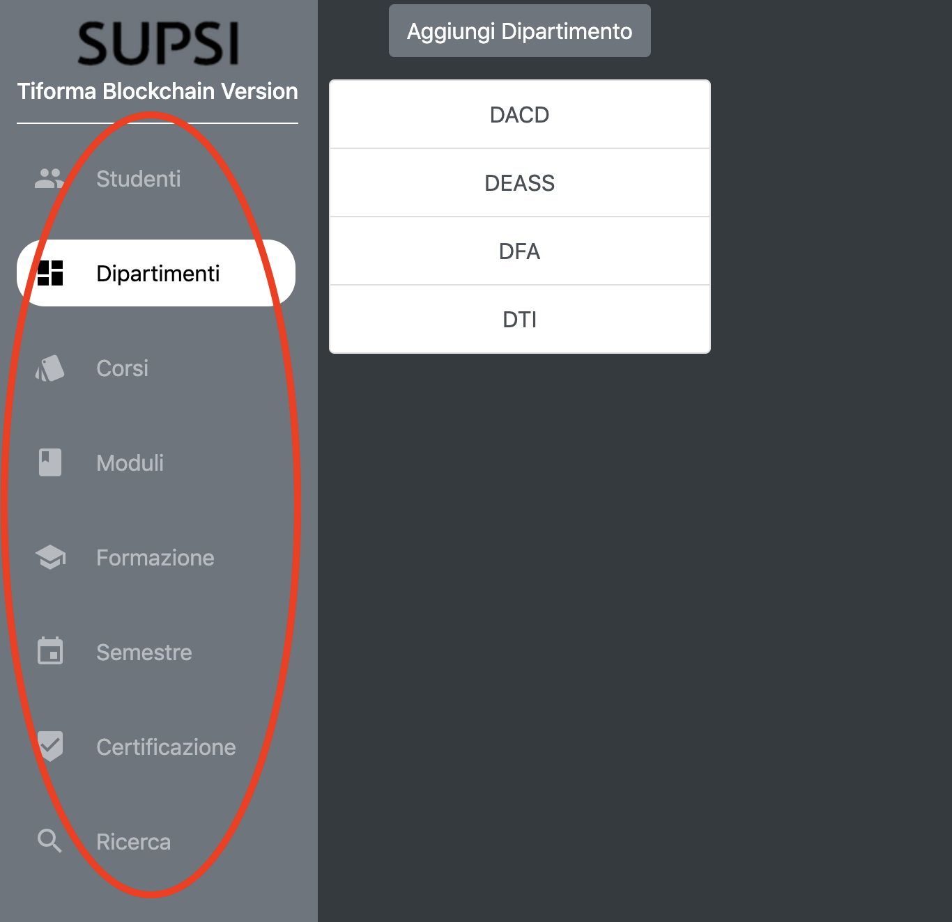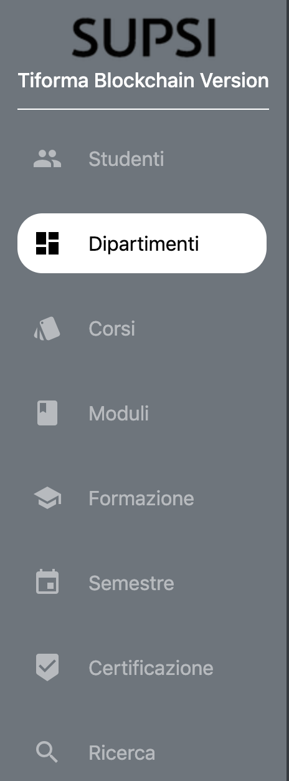

**2.2 - Sezioni**

In ciascuna sezione, ad eccezione per quella di ricerca, è possibile creare, modificare, eliminare ed ottenere informazioni sugli elementi che la sezione tratta.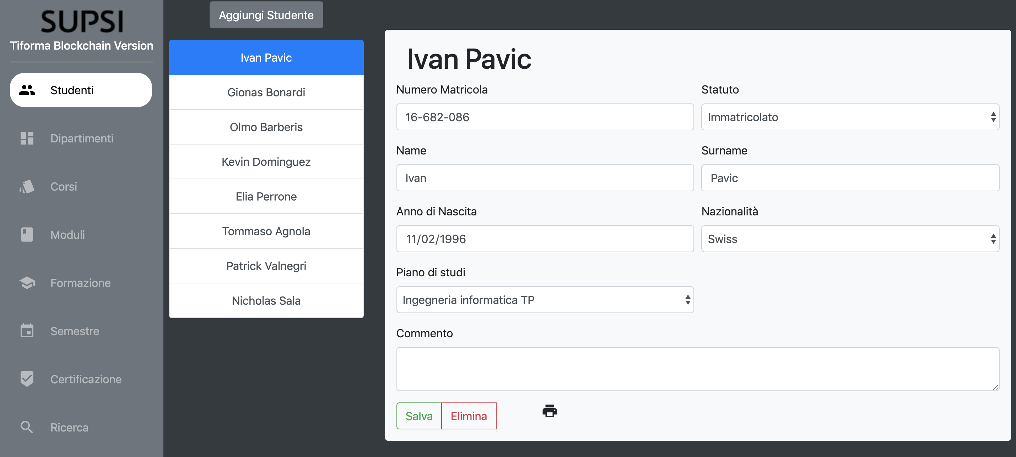

Le informazioni sull’elemento sono direttamente reperibili alla selezione dello stesso dalla lista. Queste stesse possono essere modificate direttamente ed essere salvate con il click sul pulsante verde “*salva”*.

Le informazioni sull’elemento possono essere stampate cliccando sul icona della stampante.

L’elemento può essere rimosso completamente dal database effettuando un click sul pulsante rosso *elimina.*

Un nuovo elemento può esser creato cliccando sul tasto di aggiunta presente sopra ogni lista di elementi.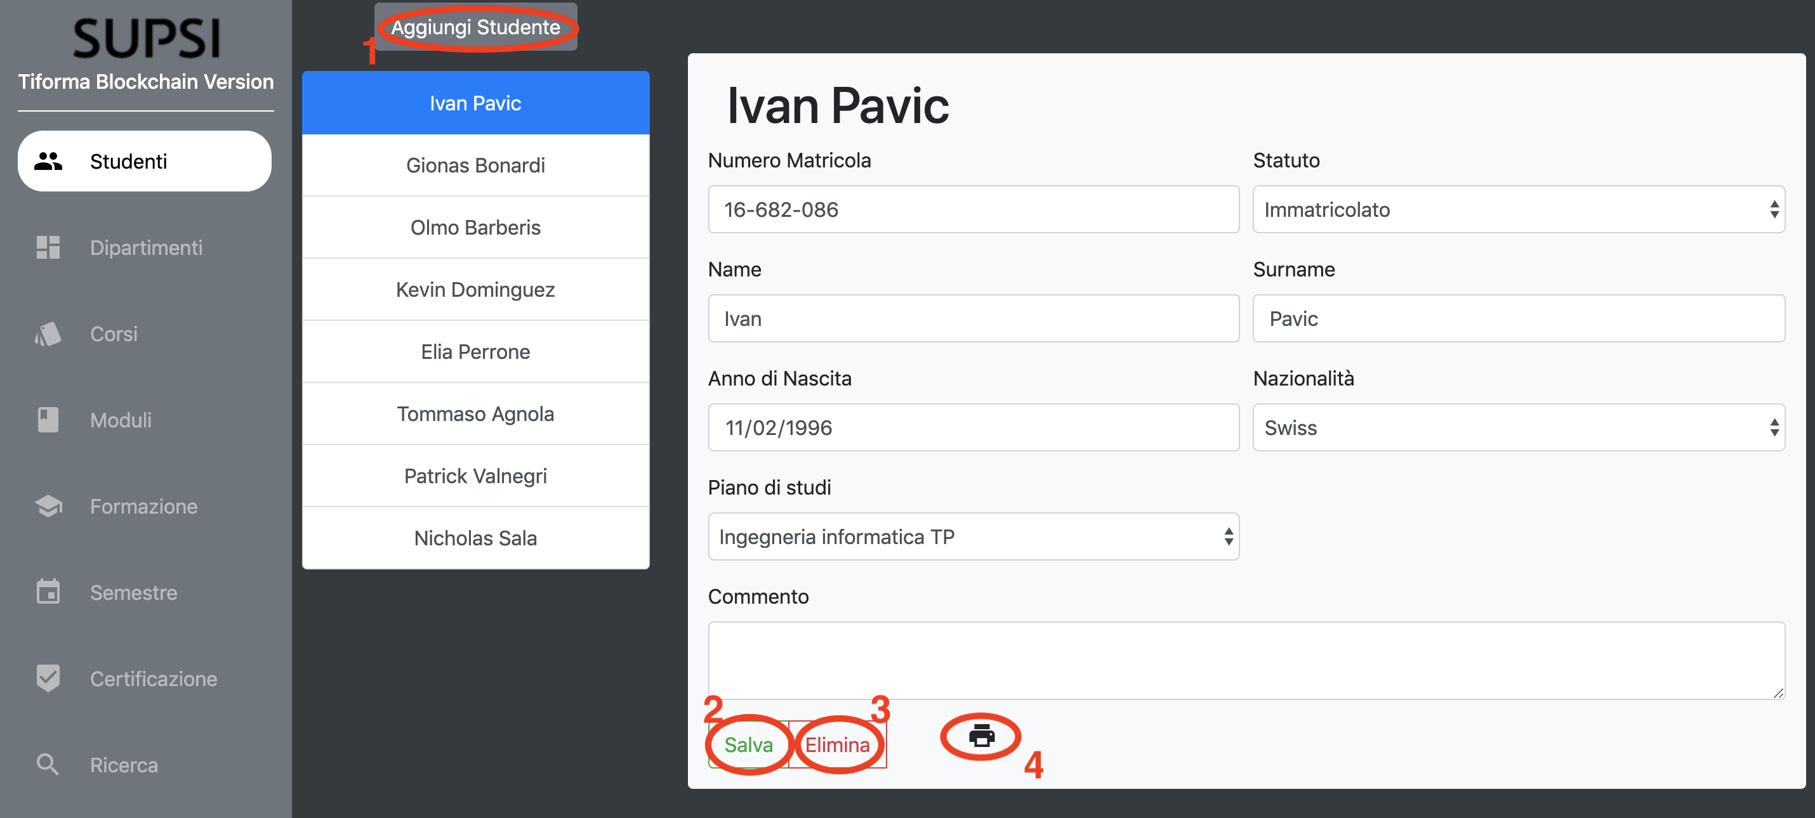

Nel esempio, il bottone segnalato dal cerchio **1** permette l’aggiunta di uno studente, il bottone segnalato con il cerchio numero **2** permette il salvataggio delle modifiche (in questo esempio, trattandosi di uno studente, del numero di matricola, statuto, nome, cognome, data di nascita, nazionalità, piano di studi e commento). Il bottone numero **3** permette invece l’eliminazione dei dati dello studente mentre il bottone numero **4** la stampa formattata di ciò che è mostrato a schermo.

Cliccando sul pulsante di aggiunta (1), compare a schermo uno scheletro dati da riempire con i dati dell’elemento da aggiungere.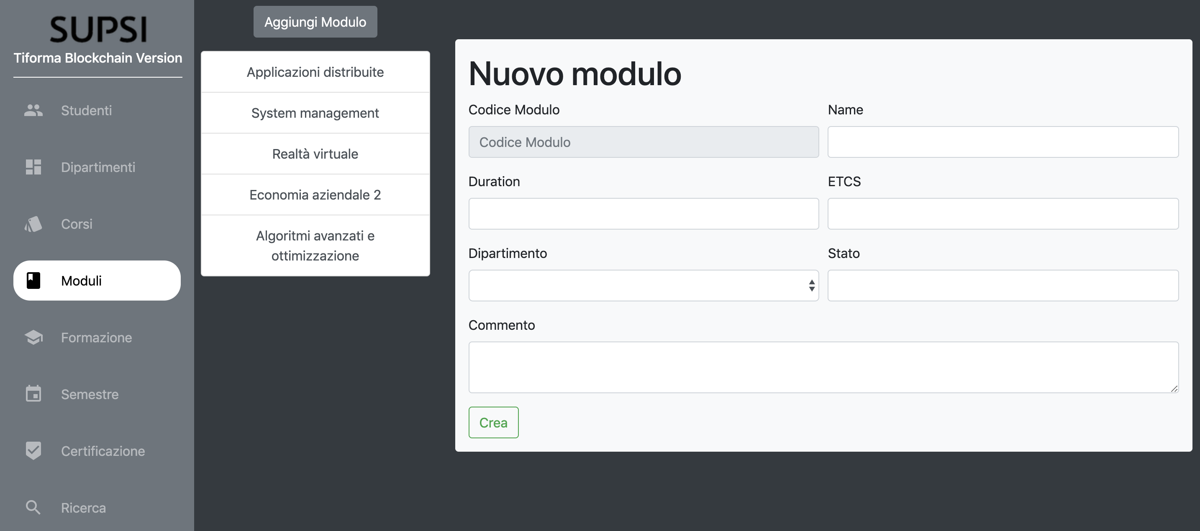

Una volta riempiti tutti i campi necessari, premendo sul tasto verde “*crea”* l’istanza è generata e salvata sul database.

Cliccando invece sul pulsante di stampa (4), l’utente è rimandato alla schermata di stampa formattata dove può aggiustare le preferenze di stampa a piacere.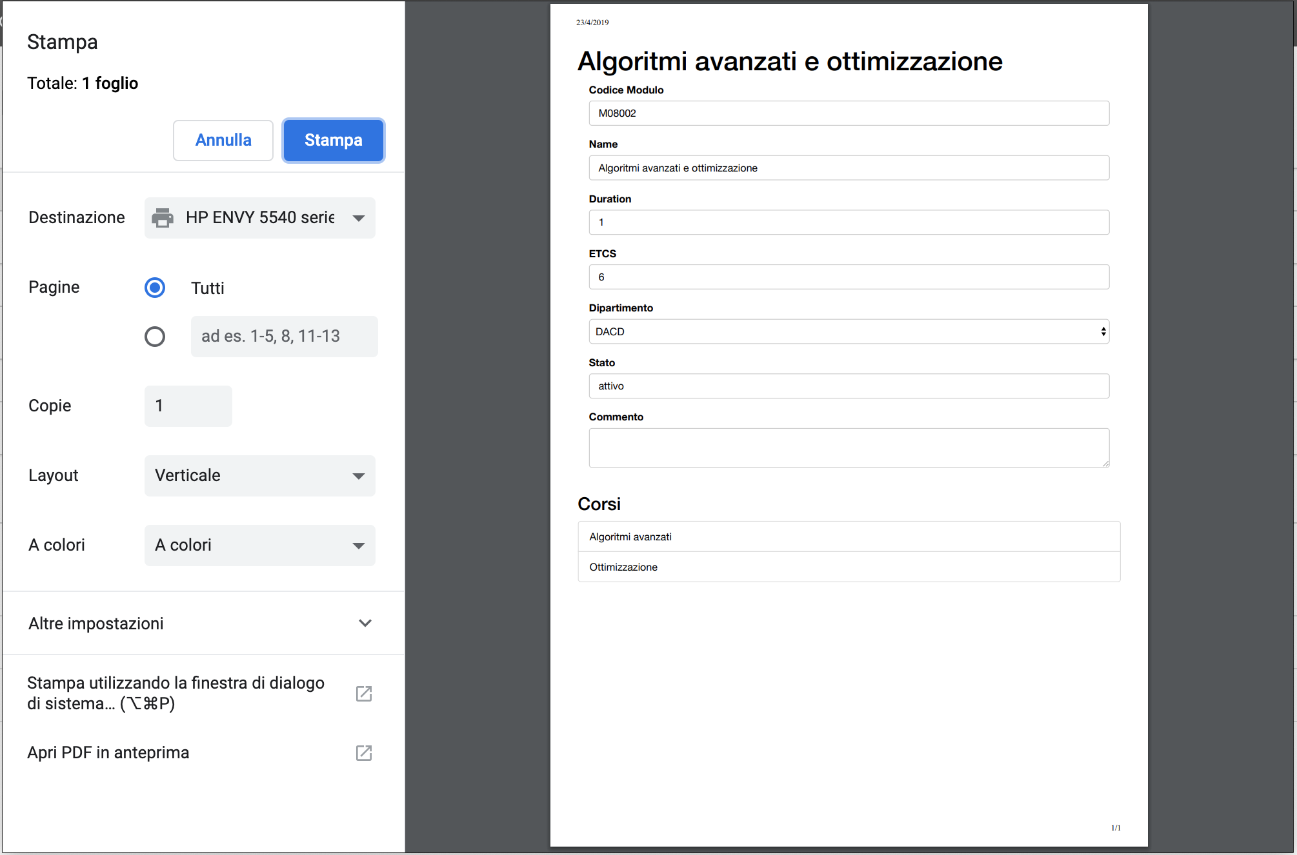

**2.2.1 - Studenti**

Per gli studenti è possibile operare sui seguenti dati: nome, cognome, numero di matricola, statuto (Immatricolato, Mai immatricolato, Exmatricolato, ospite), la data di nascita, nazionalità, piano di studi e commento.

**2.2.2 - Dipartimenti**

I dipartimenti sono formati esclusivamente dal loro nome.

**2.2.3 - Corsi**

Un corso è formato da un codice di corso ed un nome.

**2.2.4 - Moduli**

Un modulo è formato da un codice di modulo, un nome, una durata (in semestri), una quantità di ECTS assegnati agli studenti che certificano il modulo, un dipartimento di appartenenza, uno stato, un commento ed un insieme di corsi con i quali il modulo si compone.

**2.2.5 - Formazione**

In questa sezione vengono trattati i piani di studio. Un piano di studio è composto da un dipartimento di appartenenza, uno stato, un commento ed un insieme di moduli dei quali il piano di studio si compone.

**2.2.6 - Semestre**

Un semestre contiene informazioni relative al nome, una descrizione ed un insieme di moduli ai quali è correlata pure l’informazione relativa agli studenti iscritti a tali moduli.

**2.2.7 - Certificazione**

Una certificazione è un dato che associa uno studente ad un voto in un modulo. La certificazione è composta da uno studente, un modulo ed un voto decimale che va’ da un minimo di 1 ad un massimo di 6. **Nota:** È possibile creare delle certificazioni per uno studente solo se lo studente contiene il modulo nel suo piano di studio e solo se lo studente è iscritto a tale modulo.

**2.2.8 - Ricerca**

Questa particolare sezione si distingue dalle altre per il fatto che il suo scopo sia quello di trovare degli elementi in base a criteri ben specifici.

Di seguito, una tabella che riassume quali elementi sono individuabili (prima colonna) in base a quali parametri (prima riga).

|  | Nome | Cognome | Numero matricola | Codice | Codice modulo presente | Nome studente | Cognome studente |
| --- | --- | --- | --- | --- | --- | --- | --- |
| Studenti | **X** | **X** | **X** |  |  |  |  |
| Dipartimenti | **X** |  |  |  |  |  |  |
| Corsi | **X** |  |  | **X** |  |  |  |
| Moduli | **X** |  |  | **X** |  |  |  |
| Formazioni | **X** |  |  |  | **X** |  |  |
| Semestri | **X** |  |  |  | **X** |  |  |
| Certificazioni |  |  |  |  | **X** | **X** | **X** |

Sotto la voce *tipo* è possibile selezionare il tipo dell’elemento ricercato, mentre sotto la voce *filtro* è invece possibile scegliere il criterio di ricerca. Inserendo poi il valore del criterio sotto la voce *valore* e cliccando sul pulsante blu *Cerca*, si ottiene una lista di elementi che rispettano i parametri di ricerca.

Cliccando su un elemento della lista, si viene re-indirizzati al dettagli dell’elemento.